***Звіт за завданням варіант 11, 1 завдання: обчислення характеристик прямого кругового циліндра.***

***Мета:***

Розробити програму на мові Python, яка обчислюватиме наступні характеристики прямого кругового циліндра:

* площу бічної поверхні.
* площу основи.
* об’єм.
* площу діаметрального перерізу.

***Вхідні дані:***

Програма отримує два вхідні параметри, які вводяться користувачем:

1. **Діаметр циліндра** (ddd) — числове значення.
2. **Висота циліндра** (hhh) — числове значення.

***Формули для обчислень:***

Прямий круговий циліндр — це геометрична фігура, для якої можна використати наступні формули:

1. **Площа бічної поверхні**:  
   Sбіч=πdhS_{\text{біч}} = \pi d hSбіч​=πdh,  
   де ddd — діаметр, hhh — висота.
2. **Площа основи**:  
   Sосн=πr2S_{\text{осн}} = \pi r^2Sосн​=πr2,  
   де rrr — радіус (половина діаметра, r=d2r = \frac{d}{2}r=2d​).
3. **Об'єм**:  
   V=πr2hV = \pi r^2 hV=πr2h.
4. **Площа діаметрального перерізу**:  
   Sсеч=d×hS_{\text{сеч}} = d \times hSсеч​=d×h,  
   де діаметральний переріз — це прямокутник, сторони якого дорівнюють діаметру і висоті.

***Опис алгоритму:***

• Програма приймає введені користувачем значення діаметра та висоти циліндра.

• Обчислюється радіус на основі діаметра: r=d2r = \frac{d}{2}r=2d​.

• Далі за допомогою вбудованих функцій модуля math (зокрема, значення π\piπ) виконуються обчислення для площі бічної поверхні, площі основи, об’єму та площі діаметрального перерізу.

• Програма виводить результати з двома знаками після коми для зручності користувача.

***Виконання роботи:***

1. Введення даних:



1. Обчислюємо радіус:



1. Обчислюємо площу бічної поверхні:



1. Обчислюємо площу основи:



1. Обчислюємо об'єм:



1. Обчислюємо площу діаметрального перерізу:



1. Виводимо результати:



***Приклад виконання програми***

***Введені дані****:*

* Діаметр: 10
* Висота: 20

***Виведені результати****:* 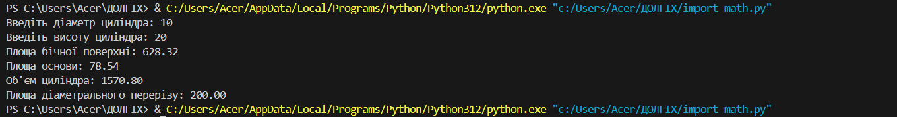

***Висновки***

* Програма дозволяє швидко і ефективно обчислити всі необхідні характеристики циліндра, маючи лише два вхідні параметри — діаметр і висоту.
* Всі обчислення здійснюються за допомогою стандартних математичних функцій Python, що забезпечує точність результатів.
* Дана програма може бути корисною для навчальних завдань з геометрії, інженерних розрахунків або в будь-яких інших областях, де потрібно працювати з циліндрами.

***Звіт за завданням варіант 11, 2 завдання:*** ***Генерація чотирицифрових комбінацій з двох двоцифрових чисел***

***Мета:***

Створити програму на мові Python, яка утворюватиме всі можливі чотирицифрові комбінації із цифр двох двоцифрових чисел, заданих користувачем, уникаючи повторів цифр. Заборонено використовувати операції з рядками.

***Вхідні дані:***

• Перше число (num1num1num1).

• Друге число (num2num2num2).

***Опис алгоритму:***

• Введення даних: Програма отримує два двоцифрових числа від користувача.

• Розбиття чисел на цифри: Числа розбиваються на десятки та одиниці:

* Для числа num1num1num1 перша цифра — num1//10num1 // 10num1//10, друга — num1%10num1 \% 10num1%10.
* Аналогічно для числа num2num2num2.

• Перестановки: Для пошуку всіх можливих комбінацій використовуємо функцію itertools.permutations, яка генерує всі перестановки з чотирьох цифр.

• Фільтрація повторів: Для уникнення повторів результат записується в множину, яка автоматично видаляє дублікати.

• Виведення результату: Всі унікальні комбінації виводяться на екран.

***Виконання роботи:***

1)Отримуємо два двоцифрових числа



2) Розбиваємо числа на цифри:



3) Знаходимо всі можливі комбінації з 4 цифр (перестановки):



4) Фільтруємо комбінації, де цифри не повторюються:



5) Виводимо результат:

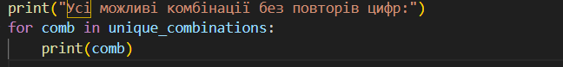

***Введені числа:***



***Результат:***

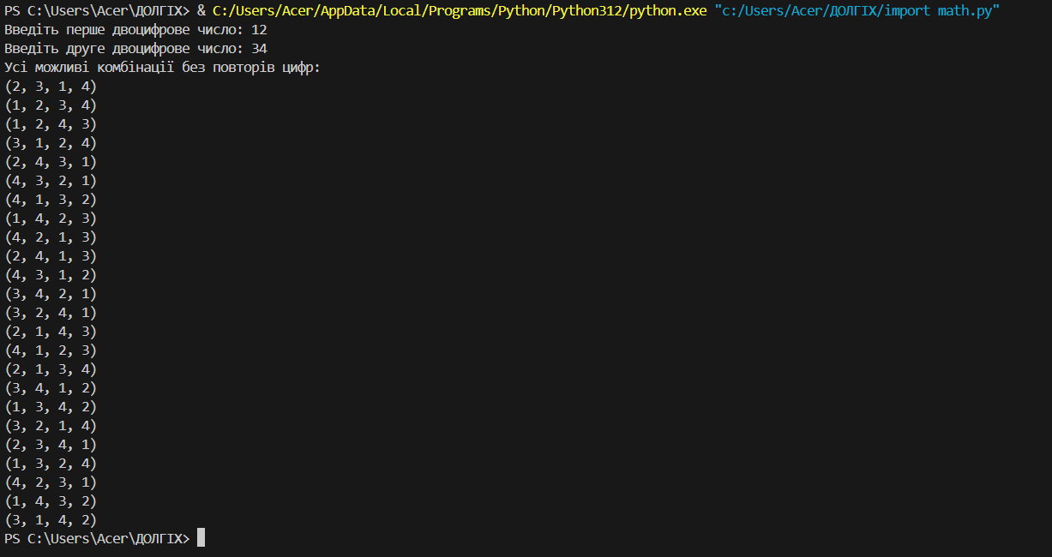

***Пояснення результату:***

Програма генерує всі можливі комбінації без повторів з цифр двох введених чисел. У випадку чисел 12 і 34, результатом є всі чотирицифрові перестановки з цифр: 1, 2, 3, 4. При цьому дублікати перестановок видаляються.

***Висновки:***

* Програма дозволяє автоматично генерувати всі унікальні чотирицифрові комбінації з цифр двох двоцифрових чисел.
* За рахунок використання множини (set), дублікати видаляються, що дозволяє уникнути повторів.
* Програма використовує алгоритм на основі перестановок, що робить її ефективною навіть при невеликих модифікаціях задачі (наприклад, для тризначних чисел або більшої кількості цифр).

Ця програма може бути корисною для навчальних завдань або в ситуаціях, коли потрібно обчислити всі можливі комбінації певного набору цифр.

***Виконав роботу: Долгіх Дмитрій Кирилович 1-10***